Рекомендация МСЭ-R F.1568-2
(12/2023)
Серия F: Фиксированная служба
Планы размещения блоков радиочастот для систем фиксированного беспроводного доступа в диапазонах 10,15–10,3/10,5–10,65 ГГц

Предисловие
Роль Сектора радиосвязи заключается в обеспечении рационального, справедливого, эффективного и экономичного использования радиочастотного спектра всеми службами радиосвязи, включая спутниковые службы, и проведении в неограниченном частотном диапазоне исследований, на основании которых принимаются Рекомендации.
Всемирные и региональные конференции радиосвязи и ассамблеи радиосвязи при поддержке исследовательских комиссий выполняют регламентарную и политическую функции Сектора радиосвязи.
Политика в области прав интеллектуальной собственности (ПИС)
Политика МСЭ-R в области ПИС излагается в общей патентной политике МСЭ-Т/МСЭ-R/ИСО/МЭК, упоминаемой в Резолюции МСЭ-R 1. Формы, которые владельцам патентов следует использовать для представления патентных заявлений и деклараций о лицензировании, представлены по адресу: http://www.itu.int/ITU-R/go/patents/ru, где также содержатся Руководящие принципы по выполнению общей патентной политики МСЭ-Т/МСЭ-R/ИСО/МЭК и база данных патентной информации МСЭ-R.

Серии Рекомендаций МСЭ-R
(Представлены также в онлайновой форме по адресу: http://www.itu.int/publ/R-REC/ru.)
Серия | Название
BO | Спутниковое радиовещание
BR | Запись для производства, архивирования и воспроизведения; пленки для телевидения
BS | Радиовещательная служба (звуковая)
BT | Радиовещательная служба (телевизионная)
F | Фиксированная служба
M | Подвижные службы, служба радиоопределения, любительская служба и относящиеся к ним спутниковые службы
P | Распространение радиоволн
RA | Радиоастрономия
RS | Системы дистанционного зондирования
S | Фиксированная спутниковая служба
SA | Космические применения и метеорология
SF | Совместное использование частот и координация между системами фиксированной спутниковой службы и фиксированной службы
SM | Управление использованием спектра
SNG | Спутниковый сбор новостей
TF | Передача сигналов времени и эталонных частот
V | Словарь и связанные с ним вопросы

Примечание. – Настоящая Рекомендация МСЭ-R утверждена на английском языке в соответствии с процедурой, изложенной в Резолюции МСЭ-R 1.
Электронная публикация
Женева, 2024 г.
© ITU 2024
Все права сохранены. Ни одна из частей данной публикации не может быть воспроизведена с помощью каких бы то ни было средств без предварительного письменного разрешения МСЭ.

РЕКОМЕНДАЦИЯ МСЭ-R F.1568-2
Планы размещения блоков радиочастот для систем фиксированного беспроводного доступа в диапазонах 10,15–10,3/10,5–10,65 ГГц
(Вопрос МСЭ-R 247-1/5)
(2002-2005-2023)
Сфера применения
В настоящей Рекомендации представлены планы размещения блоков радиочастот (РЧ) для систем фиксированного беспроводного доступа (ФБД) в диапазоне частот 10,15–10,3/10,5–10,65 ГГц. В Приложениях 1 и 2 представлены планы размещения блоков радиочастот, основу которых составляют, соответственно, блоки 28 МГц и 30 МГц. В Приложениях 1 и 2 также приведены однородные растры с разнесением стволов 0,25 МГц.
Ключевые слова
Фиксированная беспроводная система, связь пункта с пунктом, план размещения частот радиостволов, 10,15−10,3/10,5−10,65 ГГц.
Сокращения
ФБД | Fixed wireless access | ФБД | Фиксированный беспроводный доступ
P-P | Point-to-point |  | Связь пункта с пунктом
Соответствующие Рекомендации МСЭ
Рекомендация МСЭ-R F.746 – Планы размещения частот радиостволов для систем фиксированной службы.
Рекомендация МСЭ-R F.747 – Планы размещения частот радиостволов для систем фиксированной беспроводной связи, действующих в полосе 10,0–10,68 ГГц.
Рекомендация МСЭ-R F.1191 – Значения ширины необходимой и занимаемой полосы и нежелательные излучения цифровых систем фиксированной службы.
Ассамблея радиосвязи МСЭ,
учитывая,
a) что системы фиксированного беспроводного доступа (ФБД) в диапазоне 10,15–10,65 ГГц могут обеспечивать передовые услуги телефонии и передачи данных;
b) что ряд администраций ввели системы ФБД в полосах частот в диапазоне 10,15−10,65 ГГц;
c) что гибкий план размещения блоков (поддиапазонов), по сравнению с использованием обычного плана размещения частот радиостволов для связи пункта с пунктом (P-P), может обеспечить применение различных технологий ФБД при неизменном соблюдении принципов эффективного управления использованием спектра, включая обеспечение совместной работы разных систем/служб и общую эффективность использования спектра;
d) что в некоторых странах возможны ситуации, когда необходимо сосуществование систем ФБД с системами P-P в рамках одного и того же распределения фиксированной службе (ФС);
e) что использование стандартизированной ширины блока может оказаться полезным, поскольку оно обеспечит экономию за счет масштаба и упростит планирование частот между системами и между операторами в одной и той же зоне развертывания системы;
f) что возможно использовать ряд различных технологий доступа, для которых подходящими могут быть разные схемы размещения радиостволов и/или распределения частот;
g) что Приложениях 1 и 2 к Рекомендации МСЭ-R F.747 представлены планы размещения частот радиостволов для фиксированных беспроводных систем, работающих в полосе частот 10,5–10,68 ГГц;
h) что в некоторых случаях администрации могут использовать другие Рекомендации, для того чтобы упростить согласование с планами размещения радиостволов для систем P-P;
i) что в Рекомендации МСЭ-R F.1191 содержатся ограничения нежелательных излучений систем ФС в соседних полосах частот,
признавая,
a) что согласно Статье 5 Регламента радиосвязи (РР), полоса частот 10,5–10,68 ГГц распределена ФС на всемирной основе, а полоса частот 10–10,45 ГГц – в Районах 1 и 3;
b) что полоса частот 10,6–10,68 ГГц распределена спутниковой службе исследования Земли (пассивной), службе космических исследований (пассивной) и радиоастрономической службе на первичной основе;
c) что в соответствии с п. 5.480 РР полоса частот 10–10,45 ГГц распределена ФС в ряде стран Района 2,
отмечая,
что в Рекомендации МСЭ-R F.746 представлена основа для развития планов размещения частот радиостволов и определены основные параметры, определяющие выбор планов размещения частот радиостволов,
рекомендует,
1 что администрациям, планирующим внедрять системы ФБД в полосах частот 10,15−10,3/10,5−10,65 ГГц, следует рассматривать планы размещения блоков, представленные в Приложениях 1 и 2;
2 что администрациям следует рассматривать вопрос о принятии центральных несущих частот в пределах предпочтительных блоках частот на основе интервалов 0,25 МГц, определенных в соответствии с Приложениями 1 и 2;
3 что администрациям, желающим принять другие однородные растры, следует рассматривать использование одного или нескольких интервалов шириной 0,25 МГц, определенных в соответствии с Приложениями 1 и 2.

Приложение 1
План размещения радиочастот на основе блоков 28 МГц
1 Данный план размещения радиочастот состоит из пяти смежных блоков с шириной полосы 28 МГц в полосе частот 10,15–10,3 ГГц, которые образуют пары с пятью смежными блоками 28 МГц в полосе частот 10,5–10,65 ГГц, как показано на рисунке 1 (см. Примечание 1).
РИСУНОК 1
План блоков шириной 28 МГц для диапазонов 10,15–10,3/10,5–10,65 ГГц
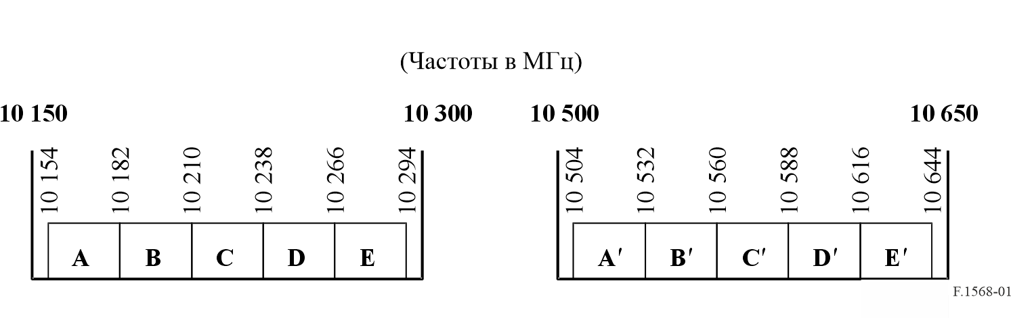
ПРИМЕЧАНИЕ 1. – В некоторых странах внутри каждого блока шириной 28 МГц могут быть размещены блоки по 7 МГц. Эти блоки могут быть сгруппированы для формирования блоков большей величины.

2 Определение интервалов 0,25 МГц дискретных каналов
Интервалы дискретных каналов 0,25 МГц определяются следующим образом:
fn = 10 150 + 0,25 n МГц,
где fn – центральная частота (МГц) каждого интервала, n варьируется от 17 до 575 в полосе частот 10,15–10,3 ГГц и от 1417 до 1975 в полосе частот 10,5–10,65 ГГц.

Приложение 2
План размещения радиочастот на основе блоков 30 МГц
Данный план размещения радиочастот состоит из пяти смежных блоков с шириной полосы 30 МГц в полосе частот 10,15–10,3 ГГц, которые образуют пары с пятью смежными блоками 30 МГц в полосе частот 10,5–10,65 ГГц, как показано на рисунке 2.
РИСУНОК 2
План блоков шириной 30 МГц для диапазонов 10,15–10,3/10,5–10,65 ГГц
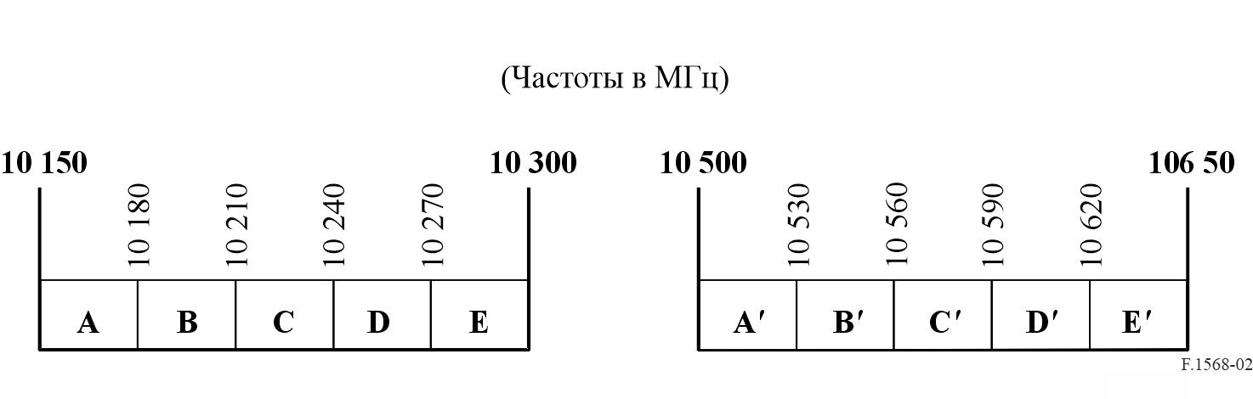

1 Определение интервалов 0,25 МГц дискретных каналов
Интервалы дискретных каналов 0,25 МГц определяются следующим образом:
fn = 10 150 + 0,25 n МГц,
где fn – центральная частота (МГц) каждого интервала, n варьируется от 1 до 599 в полосе частот 10,15−10,3 ГГц и от 1401 до 1999 в полосе частот 10,5 до 10,65 ГГц.
______________

